Композиция 79. Corona di sonetti – Венок сонетов
для блок-флейты и клавесина, I - XV (1999)

15-ти частный цикл

Компонентные циклические формы (формы на уровне цикла):
  - Темпоформа (форма на уровне темпового процесса) – трехсемичастная ^{Схема 1} :

Специфическая закономерность данной формы – зеркально выстроенное повторение разделов "А" (зеркальная рассредоточенная двухчастная ритмоформа).
- (в книге № 92)

А (Andante) АА АА А
ВВ (Allegro) ВВВ ВВB

  - Динамическая форма –серпантинно-крещендирующее рондо с внутренним рефреном, местными репризами и кодой ^{Схема 1} .

  - Фактуроформа – предтематические вариации, т.е. вариации, тема которых появляется в конце сочинения.
- (в книге № 93) Серпантинно-крещендирующее рондо с внутренним рефреном, местными репризами и кодой

Эп1 R Эп1 R Эп3 R Эп3 R Кода
p↔mf p↔mf mf ↔ f p ↔ mf mf↔p mf ↔ f f ↔ mf mf↔f p ↔ f p↔f mf↔f p↔f mf↔f f ↔ ff p↔ff

a a b a a₁ b b₁ b c c b c b d e (a-d)
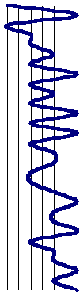
ff

f

mf

p

Примечания

1. Зоны динамического процесса, в которых образуются местные репризные формы, выделены на схеме
символом

2. В отличие от классического рондо, в котором рефрен появляется в виде нечетных и, в том числе, внутренних и внешних его частей, а эпизоды – только четных и только внутренних, в данном варианте рондо, все происходит "с точностью до наоборот": эпизоды выполняют роль нечетных, внутренних и внешних его частей, а рефрен – только четных и только внутренних. Эти качества позволяют видеть в нем структуру классического рондо как бы вывернутую "наизнанку".
Особенности данной фактуроформы:
- 14-ть (!) микрофактуротем, изложенных в последней части сочинения в качестве обобщающей, собирательной макро-фактуротемы;
- ведущий принцип построения – одна (!) вариация на одну микрофактуротему;
- сопутствующий принцип построения – рассредоточенные микровариации на отдельные единичные конструктивные элементы или краткие их группы, взятые из предыдущих и будущих фактурных вариаций цикла – "субмикровариации-аллюзии". Принцип, способствующий образованию ряда местных и в основном рассредоточенных вариационных циклов второго плана;
- композиционная идентичность всех вариаций – период из трех фраз с зеркальной структурой, в том числе, абсолютно симметричной или частично-симметричной ^{Схема 2} :

1-я фраза – ab ba (или b'a),
2-я фраза – cd dc (или d'c),
3-я фраза – efg gfe (или g'fe, gf'e).

- действие принципа зеркальности на нескольких конструктивных уровнях, в том числе:
- на уровне отношений басовых тонов (а также содержания отдельных созвучий, интервальных групп) ^{Схема 3},
Зеркальность на уровне отношений басовых тонов
[1-я пьеса]
fis des – des fis – 1-я фраза

es as – as es – 2-я фраза

e c b – b c e – 3-я фраза

Примечание
В этой и последующих пьесах зеркальность проявляет себя также и на уровне отношений других компонентов музыкальной ткани. В частности, в первой пьесе она проявляет себя на уровне ритмической структуры мелодического голоса в партии флейты, а также третьей фразы партии клавесина.

- на уровне вектора движения отдельных мотивов мелодического голоса – векторная зеркальность ^{Схема 4} и ^{Пример 1},

- Векторная зеркальность [2-я пьеса]

- на уровне звукорядной структуры – "звукорядная зеркальность" ^{Схема 5} ,

- Звукорядная зеркальность
[3-я пьеса, верхний пласт:
верхний голос – партия флейты, нижний голос –
партия клавесина]

Примечание:
зеркальные отношения звукорядных единиц обозначены "парными стрелками".
- на уровне ритмической структуры – ритмическая зеркальность ^{Схема 6} .

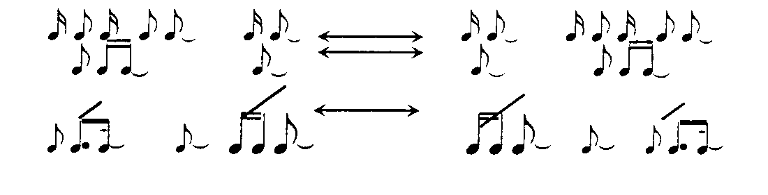
- Ритмическая зеркальность [7-я пьеса – клавесин]

Содержание и связи фактур отдельных частей цикла
1-я пьеса – гомофонно-арпеджированная фактура, в которой мелодическая линия – это ряд относительно автономных мотивов, каждый из которых завершается протянутой и алеаторически долгой нотой, а сопровождение – также ряд, но уже арпеджированных аккордов с удерживаемыми звуками и с задержанием к верхнему тону ^{Пример 2} .

  - [1 пьеса, 1 строка]
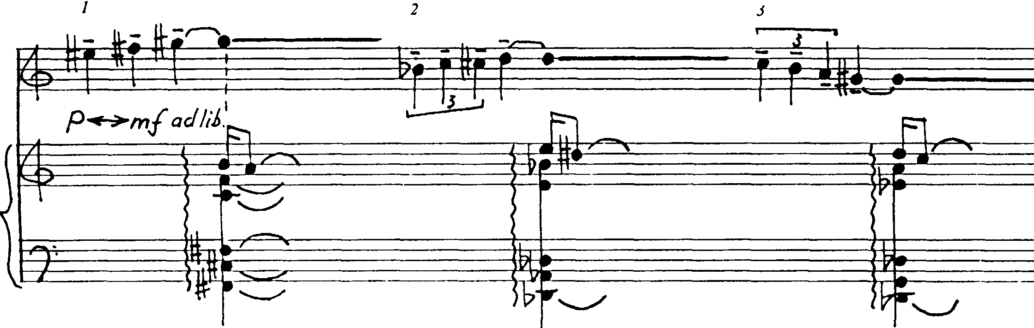

2-я пьеса – контрастно-полифоническая дискретная двухголосная фактура ^{Пример 3} .

  - [2 пьеса, 1 строка]
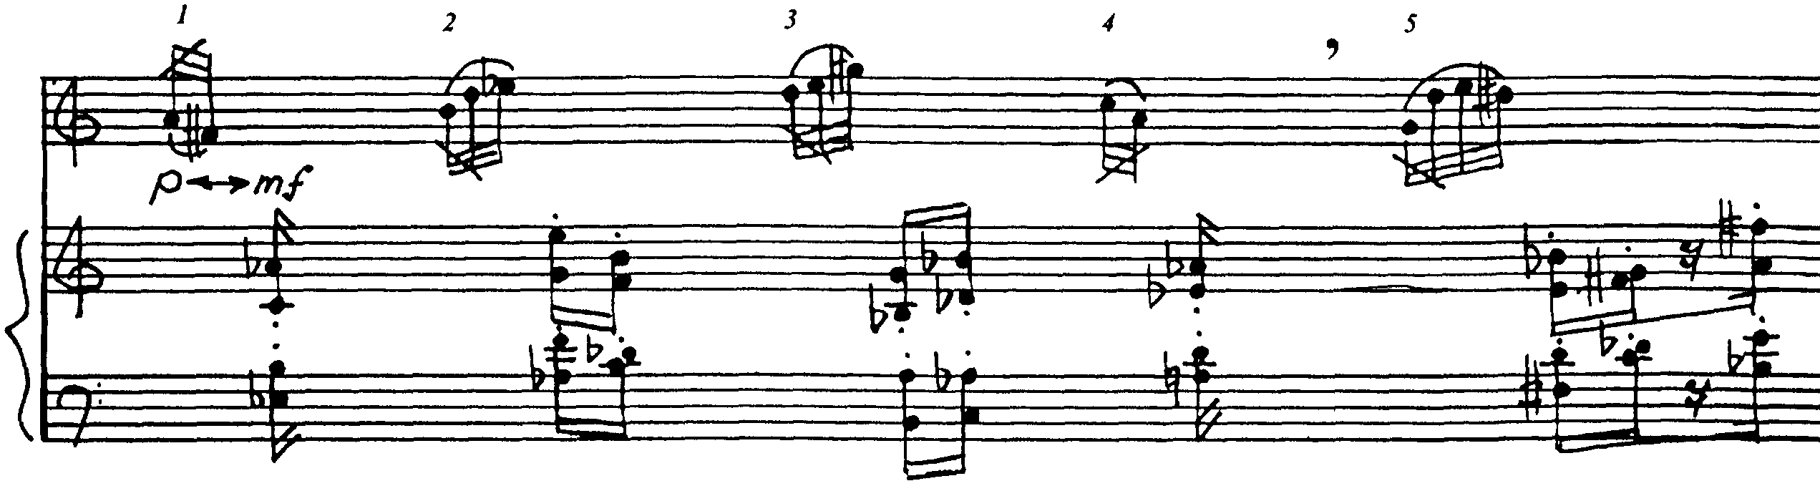
Дискреты ее верхнего голоса – это диминуирующие ритмоединицы и диминуирующие форшлаги, а также группетто, дискреты нижнего – отдельные созвучия на стаккато и краткие группы из этих созвучий (от двух до четырех).
3-я пьеса – полифоническая дискретно-мелодическая двухголосная фактура ^{Пример 4} .

  - [3 пьеса, 1 строка]
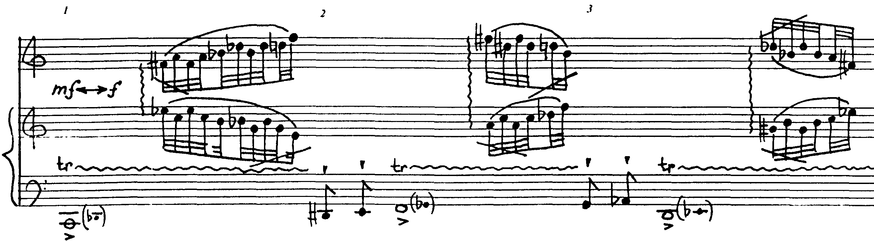
Верхний голос-пласт – дискретная, синхронно-имитационная полифония.
В роли дискрет выступают арпеджированные полиинтервальные созвучия с глиссандирующей ритмоструктурой, содержащей от 2-х до 14-ти длительностей.
Объекты имитации:
вектор арпеджио – точное и зеркальное повторение;
звуковое и ритмическое содержание арпеджированных созвучий (имитация свободная).
Нижний голос – монофония.
Фактура музыкальной ткани второй пьесы в целом представляется родственной фактуре первой, но с той оговоркой, что мелодия и сопровождение здесь меняются местами, а арпеджированное движение усложняется повторением отдельных интервалов – вариация на вариацию.
4-я пьеса – фактура арпеджированная полиаккордовая трехслойная, сублимирующая в имитационно-полифоническую трехголосную ^{Пример 5}. Объекты имитации – вектор движения, арпеджио и, отчасти, интервальное содержание арпеджио.
Функция фактуры всей пьесы – вариация на имитационную фактуру верхнего пласта 3-ей пьесы.

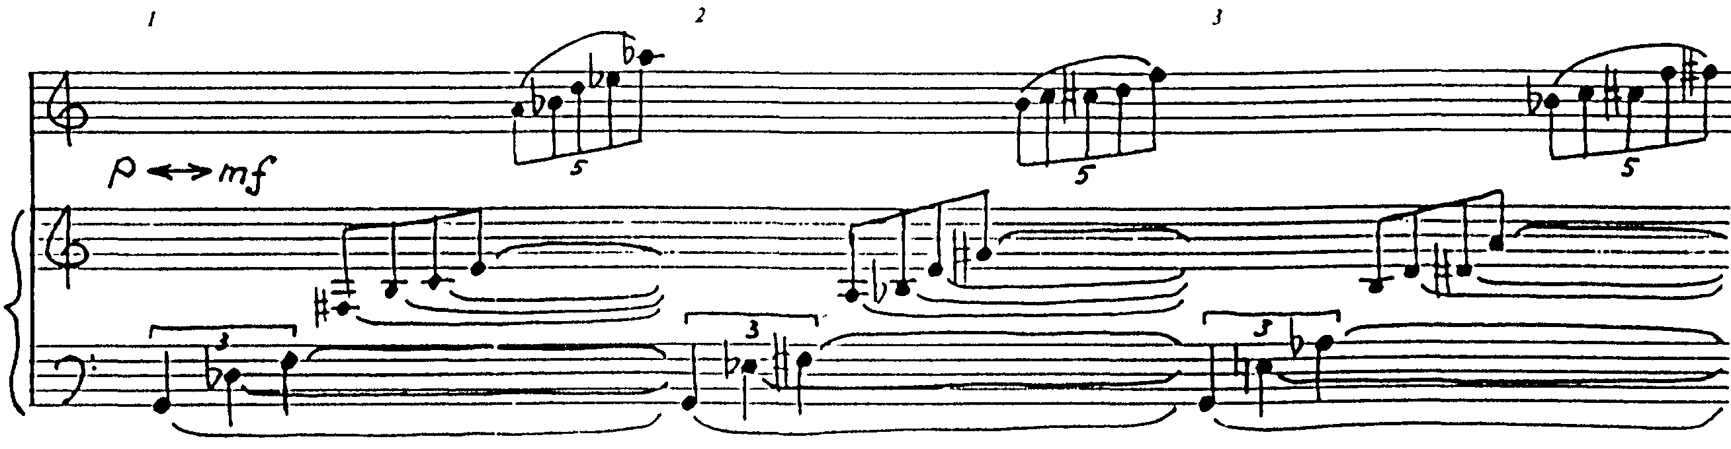
  - [4 пьеса, 1 строка]

5-я пьеса – полифоническая двупластовая фактура ^{Пример 6} .
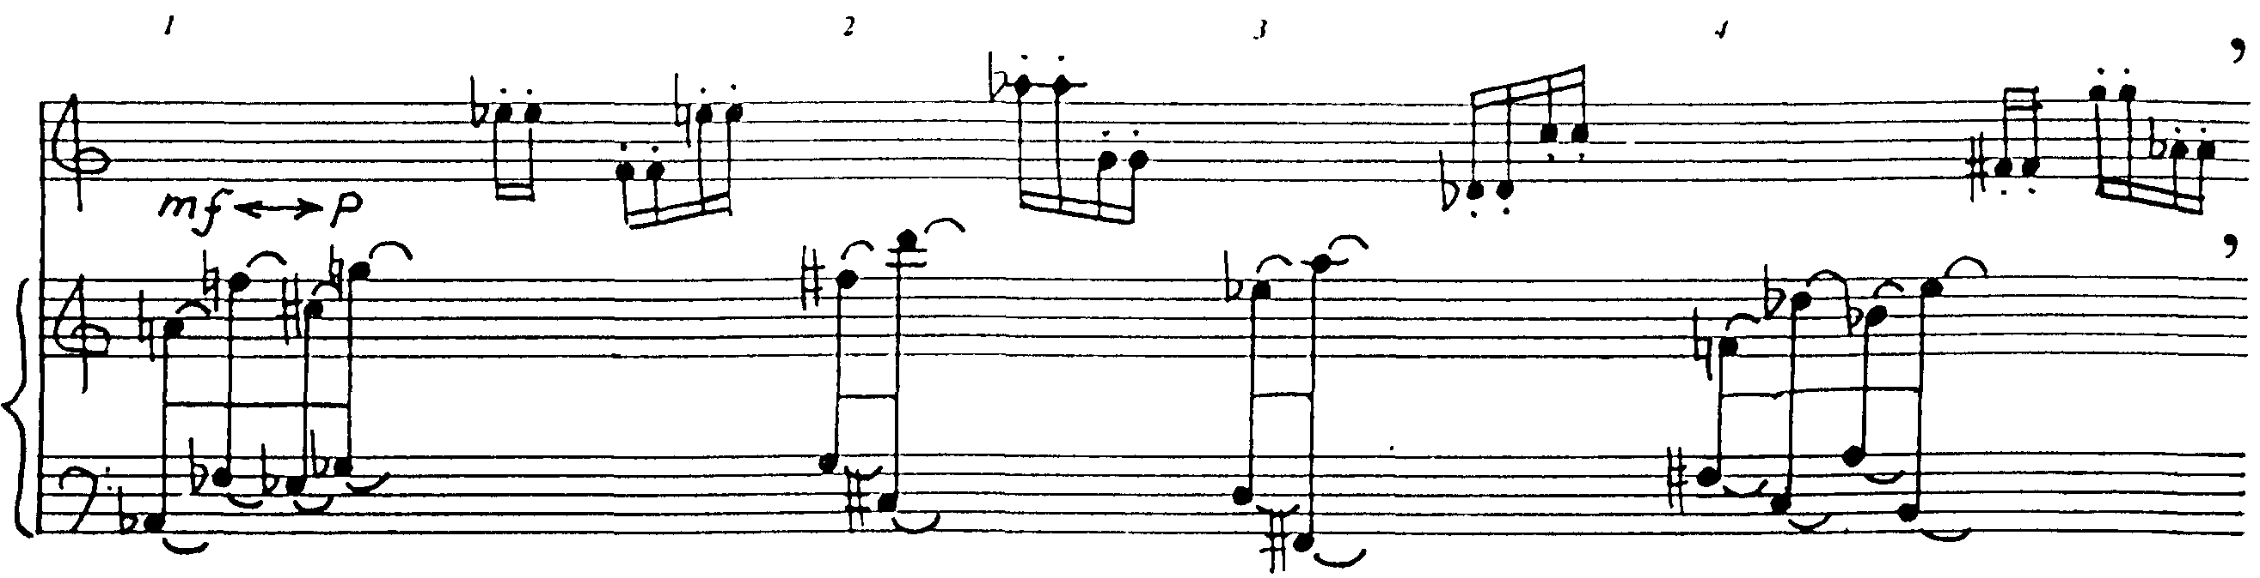
  - [5 пьеса, 1 строка]

Верхний пласт – флейта – дискретное скрытое (!) имитационное двухголосие – вариация на имитационную фактуру верхнего пласта 3-ей пьесы.
Объект имитации – дискреты из двух шестнадцатых с повторяющимся тоном.
В более крупном масштабе фактура пласта видится также как дискретная, но с той оговоркой, что функцию дискрет здесь выполняют ритмогруппы, содержащие от двух до семи длительностей разделенных паузами. В ряде групп при этом используются короткие форшлаги и стаккато, которые воспринимаются как вариация на форшлаги и стаккато из фактуры 2-ой пьесы
"Нижний" пласт – клавесин – континуальное скрытое (!) имитационное двухголосие.
Объект свободной имитации – гармонический интервал, продолжающий звучать в момент начала имитации.
В целом фактура этого пласта может быть определена как "двузначная":
1-е значение – "континуально-фрагментарное утолщенное одноголосие", все фрагменты которого имеют диминуирующую громкостную структуру и фактуру типа ломанное арпеджио;
2-е значение – "синхронная двухголосная имитационная полифония", в которой в прямом и зеркальном вариантах точно имитируется направление движения, а свободно – гармоническое содержание голосов.
6-я пьеса – имитационное двухголосие с обычной и инверсионной имитацией ^{Пример 7} на уровне:
- вектора движения – вариация на графику 3-ей пьесы;
- глиссандирующих ритмоединиц – вариация на ритмические составляющие фактур 2-й и 3-ей пьес;
- интервальной структуры 1.3… – вариация на гармонический материал 3-ей пьесы.
В целом складывается вариация на синхронно-полифонические составляющие 3-ей и 5-й фактуротем.

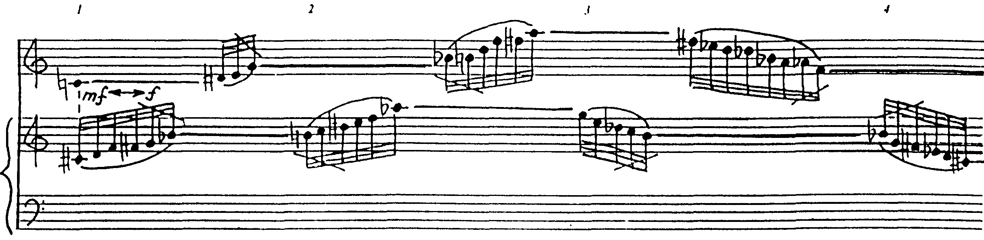
  - [6 пьеса, 1 строка]

7-я пьеса – вариация на фактуротематический материал ряда предшествующих пьес, в том числе:
- гомофонно-гармонический материал первой с одновременным обновлением ее звукового, ритмического и динамического содержания;
- аккорды второй пьесы – изменяется их звуковое и интервальное содержание,
- репетиционные компоненты пятой, которые возникают здесь с более сложным ритмоформульным содержанием ^{Пример 8} .
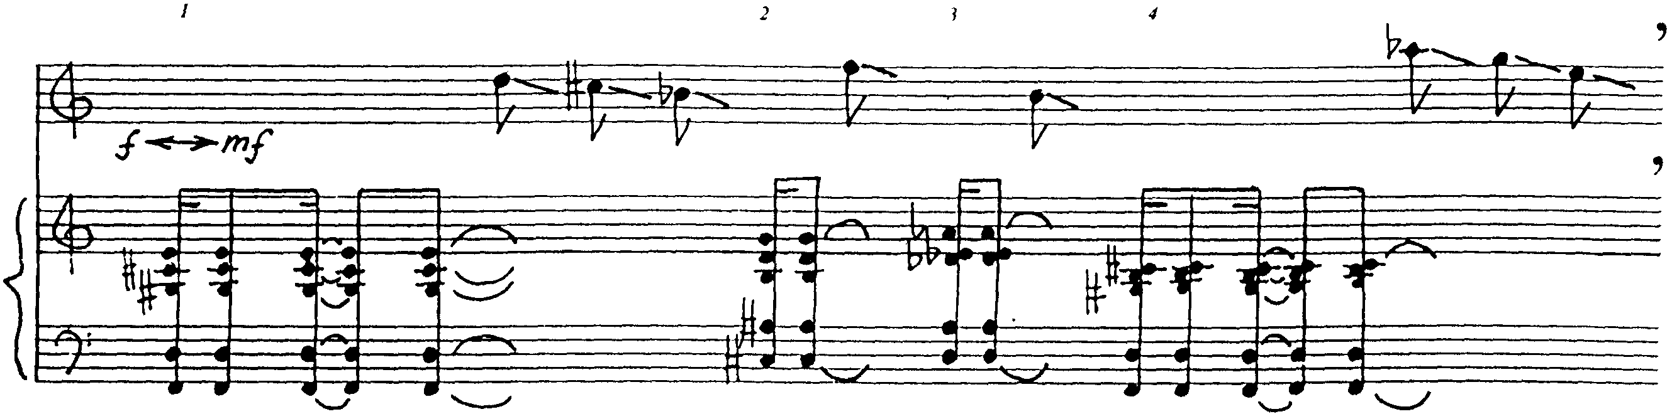
  - [7 пьеса, 1 строка]

8-я пьеса – вариация на глиссандирующие ритмоединицы 2-ой пьесы, на ритмоформулу, состоящую из короткой ноты и более долгой (см. задержание в аккорде и протянутые созвучия) 1-ой пьесы, синхронное двухголосие 5-ой, группетто и трели из 2-й и 3-ей ^{Пример 9}.
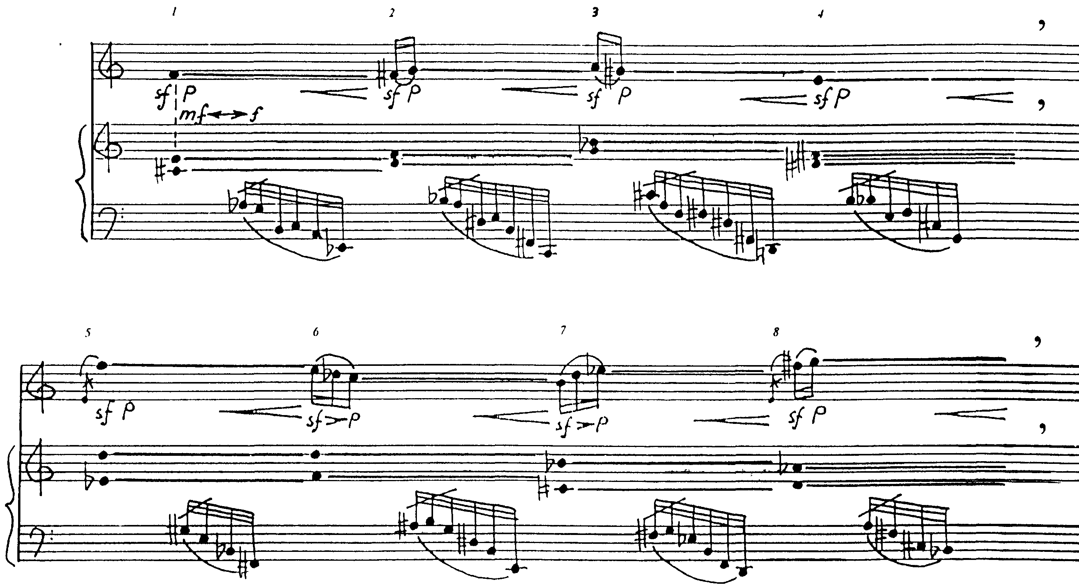
  - [8 пьеса]

9-я пьеса
Фактура: имитационно полифоническая двупластовая – вся пьеса и синхронно-полифоническая двухголосная – партия клавесина ^{Пример 10}.

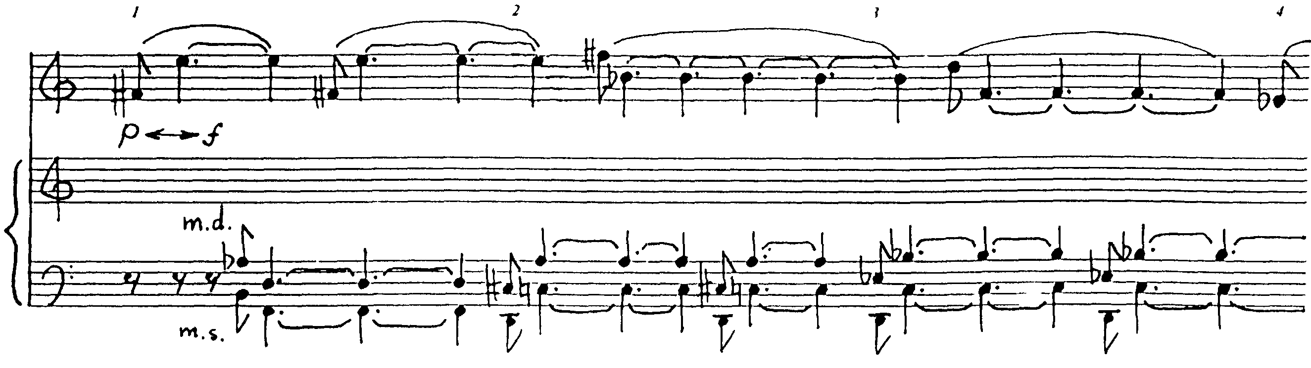
  - [9 пьеса, 1 строка]

10-я пьеса – полифактура двухкомпонентная:
первый компонент – верхний голос-пласт (флейта) – "дискретная субфактура". В роли дискрет выступают краткие звукогруппы, ритмоструктура которых состоит из алеаторических форшлагов разной протяженности и протянутых нот;
второй компонент – нижний двухголосный пласт (клавесин). Верхний голос – субфактура типа гармонические фигурации, нижний – интервальное брожение – подвижное остинато из мелодических, а затем и гармонических интервалов ^{Пример 11}.

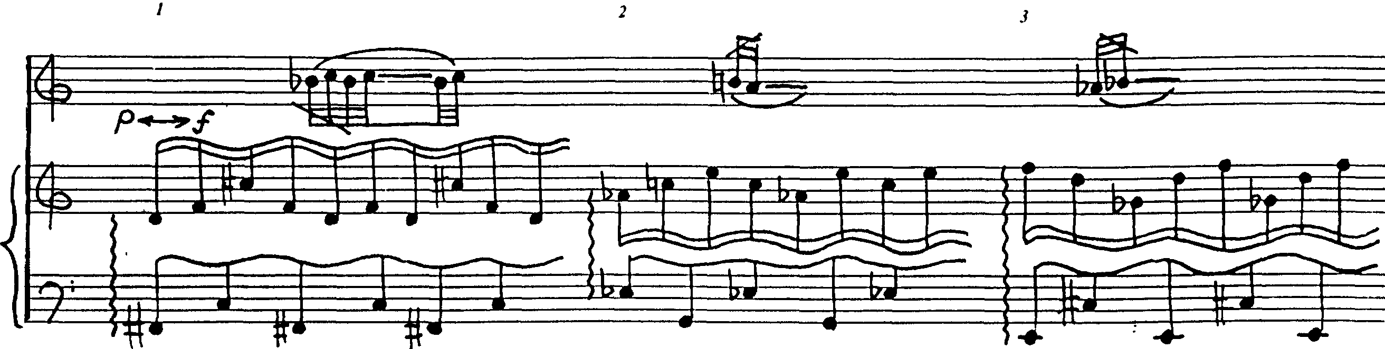
  - [10 пьеса, 1 строка]

11-я пьеса – вариация на фактуротемы пятой и восьмой пьес ^{Пример 12}.

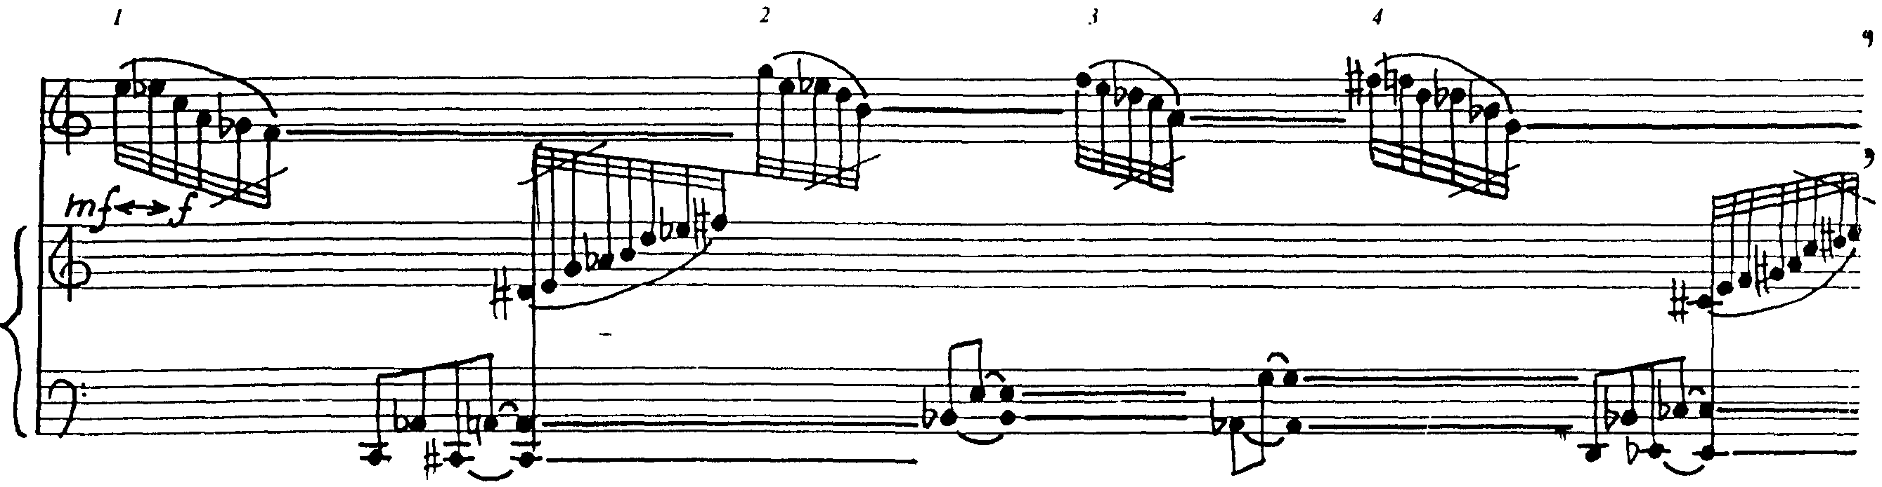
  - [11 пьеса, 1 строка]

12-я пьеса – вариация на фактуротемы 2-ой и 10-й пьес.
Здесь же впервые появляется пуантилистическая фактура, в которой функцию дискрет выполняют преимущественно отдельные тоны ^{Пример 13}.

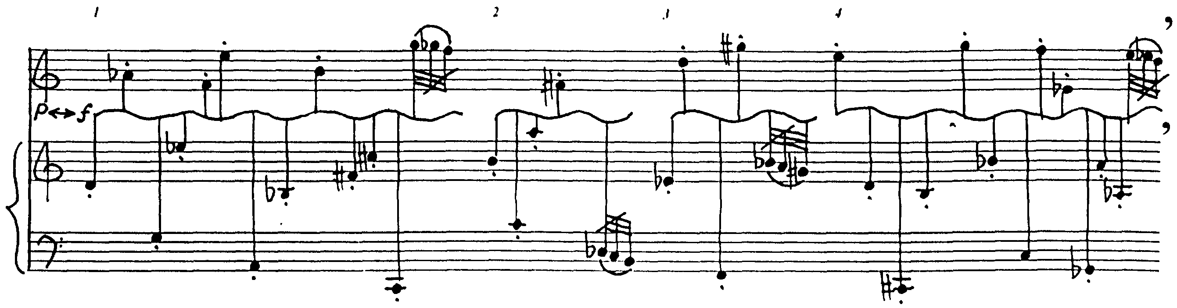
  - [12 пьеса, 1 строка]

13-я пьеса – вариация на алеаторические форшлаги к протянутым нотам из 2-ой пьесы (партия флейты) и на интервальное брожение из 10-й пьесы (партия клавесина) ^{Пример 14}.
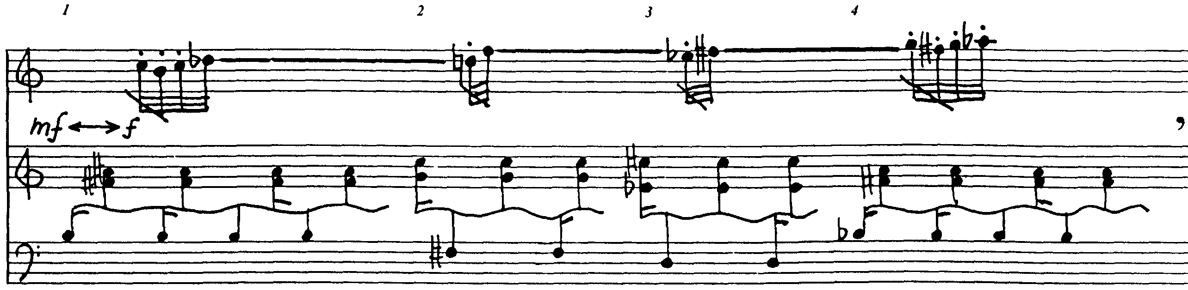
  - [13 пьеса, 1 строка]

14-я пьеса – новый вариант пуантилистической фактуры с дискретами-аккордами ^{Пример 15}.

  - [14 пьеса, 1 строка]
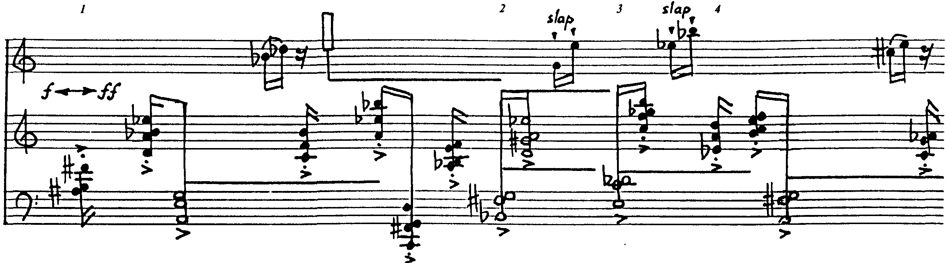

Вариация на различные глиссандирующие ритмоединицы из предыдущих пьес.

15-я пьеса – собирательная фактуротема ^{Пример 16}.

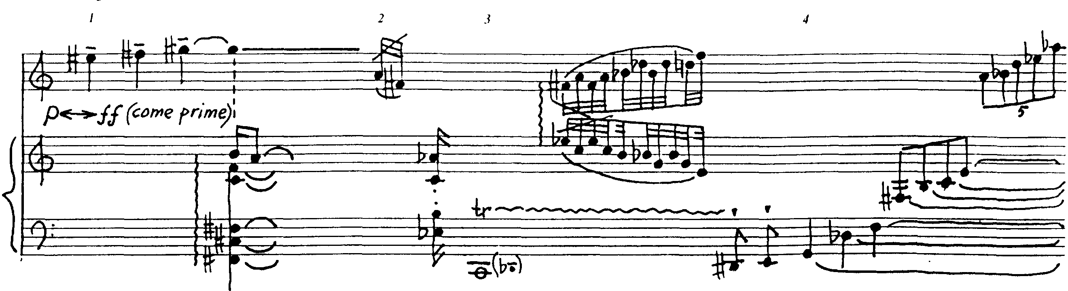
  - [15 пьеса, 1 строка]

Техника письма
– серийно-формульная политехника.
Признак формульной техники – выстраивание отношений ряда компонентов музыкальной ткани, в том числе: гармонических на уровне интервального и звукового содержания мотивов, фраз, аккордов и их основных тонов, ритмических и графических (векторов движения) в соответствии с тремя формулами:
ab - ba (или b'a),
cd - dc (или d'c),
efg - gfe (или g'fe, gf'e) Схема 4, Схема 3, Схема 5, Схема 6 .
Признаки серийной техники – это серийно-комплементарный порядок изложения разных музыкальных средств, неизменность такого порядка на протяжении всего сочинения, применение ракоходного движения на уровне отдельных сегментов серии (ba, dс, и gfe).

Функцию внутреннего рефрена в этом рондо выполняет раздел с алеаторической структурой, свободно импровизируемой исполнителями в диапазоне от mf до f (на схеме – разделы "b").
Коррелятивное понятие к предтематическим вариациям – посттематические вариации. Посттематические и предтематические вариации представляются как два самостоятельных варианта вариационной формы. В качестве самостоятельного ее варианта выступает также и композиционная структура, в которой предтематические вариации сменяются посттематическими, написанными на одну и ту же тему, т.е. вариации с темой в середине или, иначе говоря, "middle-тематические вариации".
Частичная симметрия обусловлена появлением каких-либо "частичных изменений" в повторяемом материале. Напр., в аккордах – это может быть связано с некоторым обновлением их звукового состава и интервалики, в ритмоформулах – с пропуском отдельных длительностей, их частичной перестановкой или отказом от начальной и конечной длительностей, в графике движения – с удлинением или укорачиванием отдельных линеарных компонентов и т.д. Такого рода изменения отмечены штрихом, проставленным справа от какой-либо буквы.
Форшлаги, состоящие из нескольких постепенно уменьшающихся иррациональных длительностей.
Кроме того, это повторение, с одной стороны, также предвосхищает и регулярные двойные повторы отдельных тонов в фактуре партии флейты пятой пьесы, и многократные повторения аккордов в фактуре клавесина седьмой, а с другой, – тремоло нижнего слоя в партии клавесина десятой пьесы и тринадцатой, т.е. оно выступает одновременно и как микрофактуротема для будущих рассредоточенных микрофактурных вариаций и как дополнительный конструктивный композиционный элемент.
В то же время, признаки имитации можно видеть и в начальной арпеджированной фактуре, где каждый второй и третий арпеджированные субаккорды возникают как свободная имитация на первый..
Последние три звука флейты – реминисценция начальных звуков из первой пьесы – воспринимаются как квази тональное обрамление.

